La croix

Chaque figure ci-dessous, construite sur le même modèle, est constituée de trois rectangles.
La longueur AB est variable.
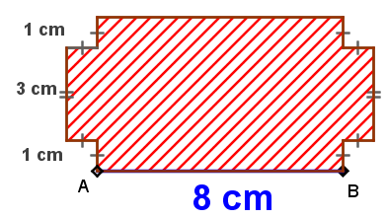
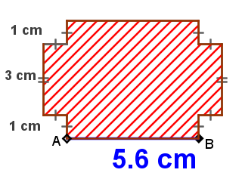
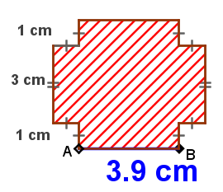

Figure 1 Figure 2 Figure 3

1ère étape :
Dessinez une quatrième figure sur le même modèle.

2ème étape :
Calculez l’aire de chacune des trois figures données.

3ème étape :
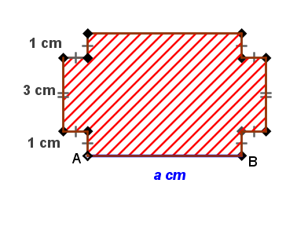
On note maintenant a cm la longueur AB.

On cherche à écrire un calcul de l’aire de la figure, qui serait vrai pour toutes les figures réalisées sur le même modèle. Vous allez devoir traduire votre méthode, ou celle que vous choisirez, en une formule respectant les règles d'écriture des mathématiciens : utilisation des symboles (+ ; - ; × ; :), de parenthèses, de nombres, de la lettre a, mais pas de mots.

4ème étape :
Trouvez la longueur AB pour que la figure ait pour aire 42 cm².
